作业2解答：

1. 新建Qt工程文件

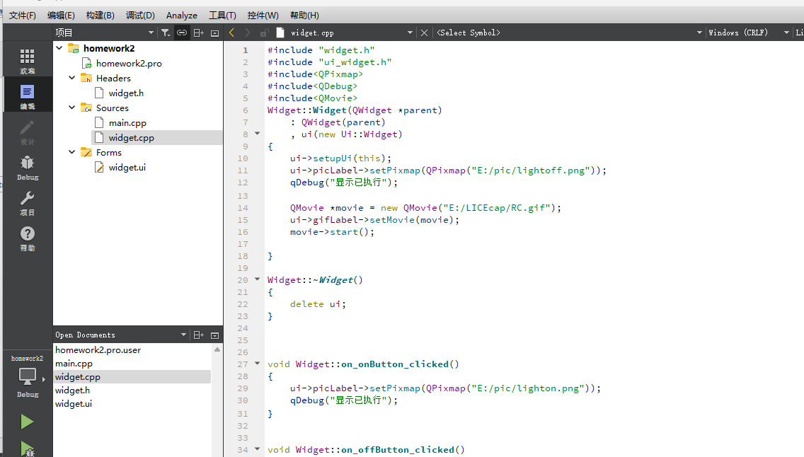

2.\*.ui文件中的QWidget对象进行分辨率（geometry参数）的设置

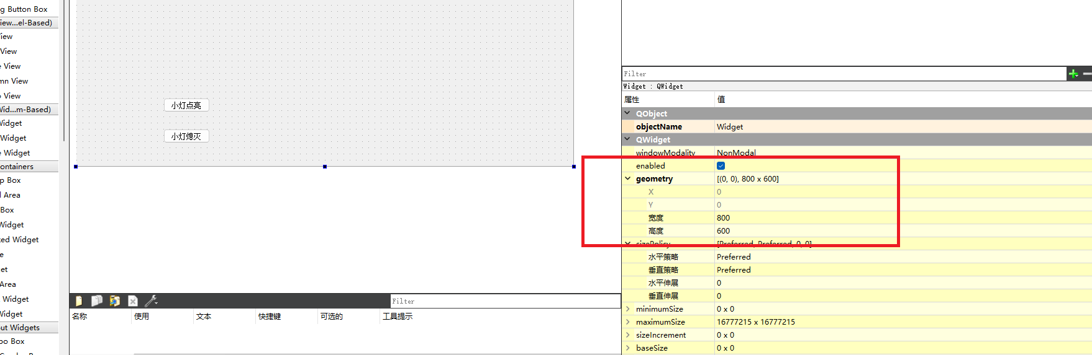

3. 添加label和push button两个控件，并分别增加文字，修改（重命名）两个对象的名称。

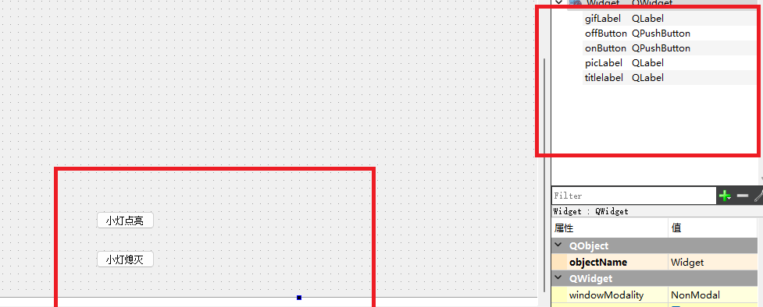

4.右键PushButton,转到槽添加对象的相应代码。

* 头文件include代码添加



* 在widget.cpp中添加槽函数（函数功能描述）
* 小灯开灯

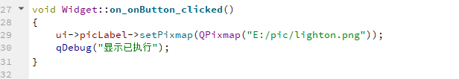

* 小灯关闭

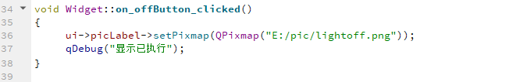

* 页面初始图片和左侧giflabel代码

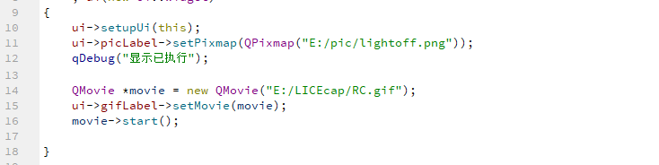

5．项目测试

通过构建（Build）检查是否存在error或者warning，在通过构建后点击运行按钮进行测试，经验证实现了点击按钮开启和关闭小灯的功能。

